Titel: Injectienaalden

Injectienaalden
Gebruik voor het injecteren en opzuigen van injectievloeistoffen disposable naalden (naalden voor eenmalig gebruik). Een injectienaald bestaat uit een holle metalen naald bevestigd op een kunststof luerlock conus. De kleur van de conus hangt samen met de diameter van de naald. Dit zegt dus niets over de lengte van de naald. Controleer altijd wat daarover op de verpakking staat. In de NEN-EN-ISO 6009:1994/C1:2008 staat de
kleurcodering voor identificatie van naalden voor eenmalig gebruik beschreven. De diameter van de naald wordt ook wel uitgedrukt in Gauge (G). 20G = 0.9 mm, 22G = 0,7 mm, 23G = 0,6 mm, 25G = 0,5 mm en 26G = 0,45 mm.

Keuze injectienaald
Disposable injectienaalden hebben diverse lengtes en diktes. De te gebruiken maat is afhankelijk van de injectiemethode (intracutaan, subcutaan, intramusculair, intraveneus), de injectietechniek (bv. bij subcutaan injecteren de loodrechttechniek of de huidplooitechniek), het injectiegebied en dikte van het onderhuidse bindweefsel of de spier. Voor kinderen gelden andere maten.

diameter (mm) | kleur | lengtes (mm)
0,40 | grijs | 16-20
0,45 | bruin | 12-23
0,50 | oranje | 16-25
0,60 | blauw | 16-25-30
0,70 | zwart | 30-40-50
0,80 | groen | 16-25-40-50
0,90 | geel | 25-40-50-55-70
1,10 | beige/ivoor/crème | 25-30-40-50
1,20 | roze | 40-50
Tabel: Diameter, kleur en lengte van gangbare naalden.[1]

Injectienaald intracutaan
Gebruik voor intracutane injecties een dunne naald: diameter 0,4 - 0,5 mm.
Gebruik voor de BCG-vaccinatie: 0,5 mm x 10 mm of 0,45 mm x 10 mm (diameter x lengte).

Injectienaald subcutaan
Gebruik voor subcutane injecties een dunne naald: diameter 0,4 - 0,6 mm.
Bepaal de lengte van de naald aan de hand van de gebruikte techniek en van de dikte van het onderhuidse bindweefsel:
- voor loodrechte subcutane injecties: 5-12 mm
- voor subcutane injecties (huidplooitechniek): 19-32 mm
- voor subcutane injecties bij kinderen (huidplooitechniek): 5, 6, 8, 10 of 12 mm

Insuflon
De insuflon ziet eruit als een mini-infuuscanule met een rubber aanprikpunt. Breng de canule in met behulp van een opvoernaald, die na inbrengen wordt verwijderd. Fixeer de canule met de bijbehorende huidpleister. Door het rubber membraan van de insuflon wordt medicatie toegediend. Gebruik voor de toediening een dunne, korte injectienaald (bijv. 0,45mm) die 8 to 10 mm lang is.

De insuflon is bedoeld voor het toedienen van insuline, maar wordt ook gebruikt voor andere medicijnen die herhaaldelijk subcutaan toegediend moeten worden. Bijvoorbeeld neupogen, haldol, morfine of dormicum.

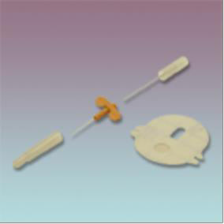
Figuur: Insuflon Medeco.

Aandachtspunten
- Sluit de insuflon nooit aan op een infuuspomp.
- Breng de canule horizontaal in, zodat de canule niet knikt bij het gaan bukken of bij het zitten. Als de canule in de dijbenen wordt ingebracht, heeft het de voorkeur om dit verticaal te doen omdat de cliënt het dan minder voelt bij het aanspannen van de spieren.
- De canule heeft een dode ruimte van ≤ 0,0075 ml. Dit komt overeen met 0,75 IE of minder bij een oplossing van 100IE/ml en 0,3 IE of minder bij een oplossing van 40 IE/ml. Overleg met de behandelend arts of er bij elke eerste injectie via de injectiepoort extra medicatie moet worden gespoten.

- port advance
Voor de I-port advance gelden dezelfde uitgangspunten als voor de insuflon. De I-port advance wordt alleen geleverd met een inbrenghulpmiddel, die na inbrengen wordt verwijderd. Sluit de i-port advance nooit aan op een infuuspomp. Via de canule (6 of 9 mm lang) kan er drie dagen medicatie worden toegediend zonder dat je voor iedere injectie de huid moet doorprikken. De naald wordt vaak gebruikt voor mensen met prikangst.

Aandachtspunten
  - De canule wordt verticaal ingebracht.
  - De canule heeft een dode ruimte van ≤ 0,0026 ml. Dit komt overeen met 0,26 IE of minder bij een oplossing van 100IE/ml en 0,104 IE of minder bij een oplossing van 40 IE/ml.

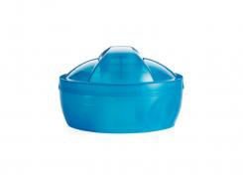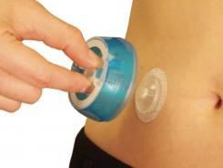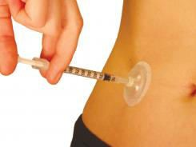
Afbeelding: I-port advance Bron: website medeco.nl

Instructiefilmpje
- port advance van Medeco:

Injectienaald intramusculair
Gebruik voor intramusculaire injecties een iets dikkere en langere naald, bijvoorbeeld 0,8 x 25-38 mm-naalden voor volwassenen. Voor kinderen wordt 16 mm aanbevolen. De lengte van de naald wordt ook bepaald door de dikte van de onderhuidse bindweefsellaag (vetlaag)[2].
Gebruik voor vaccinatie bij kinderen (D(K)TP en Hib) naalden met een diameter van 0,5 of 0,6 mm en met een lengte van 24 of 25 mm, omdat daarmee het D(K)TP- en het Hib-vaccin voldoende diep worden gespoten.
Gebruik deze naalden in ieder geval bij vier- tot negenjarigen. Men schat de onderhuidse bindweefsellaag bij jonge kinderen vaak te dun in.

Injectienaald intraveneus
Gebruik voor intraveneuze injecties een naald van 0,8 of 0,9 mm dikte met een lengte van bijvoorbeeld 38, 40 of 50 mm.

Veilige naalden
Sinds januari 2012 is er een EU-richtlijn van kracht, die het voorkomen van prikaccidenten en veilig werken benadrukt. In Nederland heeft de richtlijn geleid tot een wijziging in het Arbeidsomstandighedenbesluit[3]. Naast het verbod op recappen, het gebruik van de juiste naaldcontainers[4], wordt het gebruik van veiligheidsnaalden verplicht gesteld.

Soorten veilige naalden
Er zijn meerdere soorten veiligheids- en beschermingsmechanismen. Ze worden geleverd voor de verschillende injectietechnieken en als opzuignaald[5].
  - Injectienaalden waarbij de naald na de prikhandeling automatisch terug in de spuit schiet.
  - Injectienaalden waar het beschermkapje aan de naald vast zit. Het beschermkapje is met een duimbeweging over de naald te klikken, waarbij de duim veilig achter de naaldpunt blijft.
  - Injectienaalden waarbij een naaldhuls handmatig over de naald getrokken kan worden zonder de naald aan te raken.

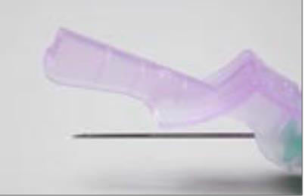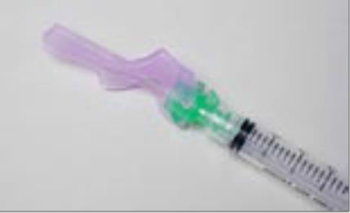
Figuur: Injectienaald met beschermkapje (BD Eclips).[6]

Gebruik veilige naaldsystemen
Welk systeem gebruikt wordt, hangt af van de doelgroep en de situatie. Het systeem moet ook voor de cliënt veilig zijn. Heb je rustig de tijd met je duim het beschermkapje over de naald te klikken, gebruik dan het systeem met het beschermkapje. Bij een onrustige cliënt heeft een naald die automatisch terugschiet de voorkeur.
Op dit moment zijn er meerdere soorten veilige naaldsystemen in de handel.

Instructiefilmpje
BD Eclips: https://www.youtube.com/watch?v=B7d1arzhruk (Engels) (externe link).

Veilige opzuignaalden
Opzuignaalden zijn dikker en langer (diameter: 0,9-1,2 mm x lengte: 38-50 mm); de naalden met een lengte van 50 mm zijn vooral geschikt, omdat ze tot de bodem van een ampul reiken.
Er zijn veilige stompe opzuignaalden speciaal voor het optrekken van vloeistoffen. De naald heeft een slijping van 40° en is daarmee scherp genoeg om door rubber stoppers te prikken maar kan met de slijping niet door de huid.

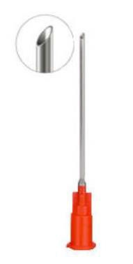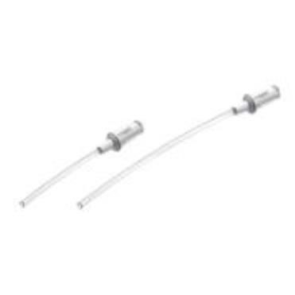
Figuur: Stompe opzuignaald[7] en filterstraw[8].

Veilige opzuignaalden met filter
Er zijn veilige stompe opzuignaalden met een filter in de handel. Ook zijn er flexibele ‘naalden’ met een filter (filter
straw). Het gebruik van een opzuignaald met een filter wordt aanbevolen bij:[9]
  - het risico op glassplinters in de injectievloeistof wanneer injectievloeistof uit een glazen ampul wordt opgetrokken;
  - gevaar voor het optrekken van kristallen / partikels bij moeilijk oplosbare injectievloeistoffen (bv. stollingsfactoren);
  - wanneer de fabrikant van de injectievloeistof het aanbeveelt. Vaak wordt dan de filternaald meegeleverd met de injectievloeistof.

Overhevelnaalden
Overhevelnaalden hebben aan beide zijden een mogelijkheid om een flacon met oplosmiddel of injectiepoeder aan te prikken. Ze worden gebruikt om een flacon met oplosmiddel direct te koppelen aan een flacon met injectiepoeder. Prik altijd eerst de flacon aan met het oplosmiddel en dan de flacon met injectiepoeder. Het vacuüm in de flacon met injectiepoeder zorgt ervoor dat het oplosmiddel automatisch in de flacon met injectiepoeder gezogen wordt.

[1] Gebaseerd op tabel van Terumo, website Medeco (externe link; gezien 2014).
[2] Are techniques used for intramuscular injection based on research evidence?, Nursing Times, review, 2008 (ingezien 2014).
[3] Circulaire KNMP, juli 2012 en Staatsblad augustus 2011, 399 (externe link) en Website arboportaal (gezien 2016) en
[4] Landelijke hygiënerichltijn WIP, 2009 en http://www.arboportaal.nl/onderwerpen/prikaccidenten (gezien 2015).
[5] Site medeco (gezien 2013).
[6] Website Tefa Mediq (gezien 2014).
[7] Website Braun (gezien 2014).
[8] Website Braun (gezien 2015).
[9] Website KNMP (gezien 2015).

Publicatiedatum
Gepubliceerd op 01-03-2017. © Copyright Vilans 2017

